Сценарий развлечения
«День Земли»
Старший дошкольный возраст
Цель: создание у детей радостного настроения, воспитание любви и бережного отношения к природе.

Задачи:
- Формировать представление о многообразии природного мира.
- Закрепить умение выразительно читать стихотворения.
- Воспитывать у детей ответственное, гуманное, бережное, эмоционально – положительное отношение к природе и друг к другу.
- Доставить детям радость от участия в общем празднике.
Ход развлечения:

Ведущий: Мы праздник начинаем, зритель, проходи скорей В сказку нашу приглашаем, всех: взрослых и детей.
Ведущий: Посмотрите, ребята, сколько пришло гостей. Давайте с ними поздороваемся
Звучит легкая музыка
Ведущий: Мы вам расскажем сказку, А может и не сказку.
А может, это было, Но вам друзья решать.
Жила-была планета Земля. Чиста и красива она была.
И каждую весну встречала день рожденья. И этот праздник был всем на удивленье.
Наша с вами Земля - прекрасная планета, полная чудес и загадок. Нас окружает великолепная природа. На Земле живут люди, животные, птицы, рыбы, растения, всем им должно быть хорошо, а люди должны заботиться
о живой природе. И именно весной, когда вся природа просыпается от «зимнего» сна, наша Земля отмечает свой день рождение.
Ведущий: Наш праздник весёлой песней начинаем - О весне, о солнце мы для вас споём!
Песня « А весной»
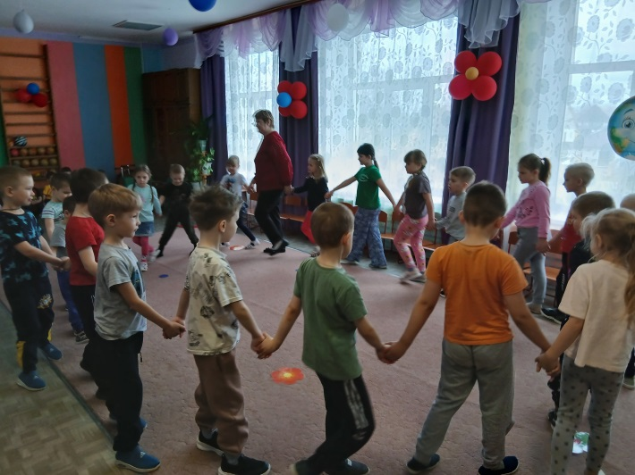
Ведущий: Здравствуй, наш веселый праздник, Славный праздник – день Земли.
Вместе с вами мы сегодня.
Отмечать его пришли.
Ребенок:
Есть на земле огромный дом под крышей голубой,
Живут в нем солнце, дождь и гром, лес и морской прибой.
Ребенок:
Живут в нем птицы и цветы, веселый звон ручья,
Живу в том светлом доме я и все мои друзья.
Ребенок:
Куда б дороги не вели, всегда я буду в нем.
Землею – матушкой родной зовется этот дом!
Ребенок:
Давайте вместе Землю украшать,
Сажать сады, цветы сажать повсюду.
Давайте вместе Землю уважать
И относиться с нежностью, как к чуду!

Ведущий: Ребята, сегодня при входе в детский сад, я нашла письмо (берет со стола письмо) Тут написано Фирово, детский сад «Родничок».
Адрес верный, тогда прочтем его?

Письмо:
Дорогие ребята!
Я про праздник ваш узнал. И письмо свое для вас Прямо из лесу послал.
Поздравляю Вас, друзья, с праздником!
Желаю всем расти сильными, крепкими и здоровыми.
Берегите нашу планету, нашу Землю, наши воды и поля.
Если чистым будет лес – чище станет вся Земля.

Ведущий:
Не понятно, кто нам пишет, вместо подписи крючок. Да ведь это наш знакомый –Лесовичок.
Да тут и продолжение есть:
Как получите письмо, Время зря вы не теряйте.
И в лес скорее отправляйтесь. А чтобы в лес быстро попасть
Мои милые ребятки, нужно загадки отгадать!

Загадки
- Шарик голубой, Домик наш родной. Планета любимая моя, Любимая твоя,
Называется … - (земля)

- Есть у ребят зелёный друг, Весёлый друг, хороший.
Он им протянет сотни рук И тысячи ладошек. (лес)

- Течет, петляет тут и там И по полям, и по лугам,
Водой омыты берега.
Что это, знаешь ты? (река)

- Ты весь мир обогреваешь.
И усталости не знаешь,
Улыбаешься в оконце,
А зовут тебя все. (солнце)
Давайте закроем глазки. (звучит волшебная музыка)
Ведущий: Мы с вами на лесной полянке. Давайте вспомним, как нужно вести себя в лесу, на природе. Поиграем в игру: «Если я приду в лесок». Я буду говорить вам свои действия, а вы отвечайте. Если я буду поступать хорошо, говорим «ДА», если плохо, то «НЕТ».
Если я приду в лесок и сорву ромашку (нет)
Если съем я пирожок и выброшу бумажку (нет) Если хлебушка кусок на пеньке оставлю (да) Если ветку подвяжу, колышек поставлю (да) Если разведу костёр, а тушить не буду (нет)
Если сильно насорю и убрать забуду (нет) Если мусор уберу, банку накопаю (да)
Я люблю свою природу, я ей помогаю (да)
Молодцы, ребята! Я не сомневаюсь, что именно вы никогда не причините вреда Матушке Природе. Будете ее оберегать и любить всем сердцем.

Звучит музыка, и появляется Вовка Морковкин. Он начинает хулиганить, мусорить.
Вовка: Не люблю, когда в лесу красиво, когда птицы поют, у меня от них голова болит. Не люблю, когда кругом тишина и покой. Я сейчас все здесь по-своему переделаю! А? Так цветов нарвал на лесной полянке. А ещё веток наломаю, вот будет мне хорошая рогатка!
Ведущий: Ой, ребята, это кто? Хулиган какой-то!
Вовка: Это кто хулиган? Это я что ли? И не хулиган я вовсе!
Ведущий: А кто же ты?
Вовка: Я – Вовка Морковкин. А вот вы кто такие?
Ведущий: Мы ребята из детского сада, нас Лесовичок в гости пригласил!
Вовка: Ох уж этот (передразнивая) Лесовичок, всё гостей приглашает, лесной красотой хвастается! Милые гости, не ждал я вас, а то больше нарвал цветов. Хи-хи-хи! Вы, наверное, тоже вредные, не любите природу, все живое и красивое, все поющее и все цветущее? Я приглашаю вас вместе похулиганить. Будем вместе вредничать и безобразничать. Побежали скорей!
Вовка Морковкин убегает
Ведущий: Ребята, надо что-то делать? А давайте позовем Лесовичка, пусть он нам поможет!
Старичок - Лесовичок, приходи скорее к нам!
Все дружно зовут Лесовичка.
Звучит музыка, и появляется Лесовичок.
Лесовичок : Здравствуйте, дорогие ребятушки! Я – старичок Лесовичок.
В чаще я густой живу, К людям редко выхожу.
Мое царство всех чудесней:
Шум листвы и птичьи песни, Мягкие перины мха
И журчанье ручейка.
По лесу весь день брожу, охраняю тишину. И со всем лесным народом
Разговаривать могу.
Рад видеть вас в гостях, спасибо, что пришли.
Ведущий: Здравствуйте старичок - Лесовичок! Что с тобой, отчего такой грустный? И скажите, что случилось с лесом, мы его не узнаём?
Лесовичок: Да стряслась у меня большая беда. (держится за голову, ходит по залу)
О мой лес, мой дивный лес! Был высок он до небес, Пели птицы до зари,
Заливались соловьи, Бабочки порхали,
Пчелки мед собирали.
Но все это в прошлом. Теперь в лесу тишина, только стекло да мусор кругом. Вовка Морковкин решил, что он царь природы! Задумал весь лес извести, цветы оборвать, птиц распугать, зверей разогнать.
Ведущая: Не горюй, Лесовичок. Мы что-нибудь придумаем с ребятами. Но сначала мы поможем прибрать весь мусор на полянке.

Игра «Уборка мусора»
На пол высыпается из мешка мусор (бумажки, пластиковые бутылки, фантики и т.п. ) Разделить детей на 2 команды: бумажный мусор убирает первая команда, пластиковый
– вторая. Дети по команде собирают мусор в корзину. Все нужно сделать быстро и аккуратно.

Лесовичок: Спасибо вам ребята, что убрали весь мусор на поляне, чисто стало! А вы слышите, кажется птицы вернулись в мой лес.
Звучит фонограмма пения птиц.
Лесовичок: Лес мой сразу ожил! Да и мне пора пройтись по лесу, навести порядок. (Уходит)

Ведущий: Ребята, слышите, кто-то сюда пробирается.

Выходит Вовка Морковкин

Вовка: А это опять вы. Послушай-те, я тут на досуге стихотворение сочинил, сейчас прочитаю!
Под высокою сосной,
Защищая лес родной,
Муравейник жил без бед
Двадцать зим и двадцать лет.
А потом пришла беда:
Ни потоп, ни холода,
Ни лесной пожар, ни свалка.
А пришёл я – (гордо выпятив грудь) Вовка с палкой.
Ведущий: О-ё-ёй!!! Нашел чем хвастаться!
Ведущий: (обращаясь к детям) Да разве можно в лес такого злодея пускать? Вовка: А что такое? Вы послушайте, сколько я дел за день переделал. Да, я сегодня постарался: березу сломал, муравьев разогнал, муравейник разорил, цветов редких нарвал целую кучу и в ручей бросил, птичье гнездо разорил, мусор накидал. Вот я молодец!
Ведущий: Сколько же ты вреда Земле причинил. Так если все будут уничтожать, рвать, ломать, так и жизни на земле не будет. И тебя не будет.
Вовка: (в испуге) И меня не будет? А что же теперь делать?
Ведущий: Будем исправлять твои ошибки! (обращаясь к детям) Согласны? Вот ты муравейник разорил!
Вовка: (гордо) Разорил!!!
Ведущий: Напрасно ты это сделал! Муравьи-санитары леса, их обижать нельзя! Они очень трудолюбивые, хоть и маленького роста. Муравьи - одни из самых сильных существ на Земле! Если бы человеку такую силу как у муравья, то он смог бы утащить по суше огромный корабль!
Вовка: А я этого не знал!!!
Ведущий: Давай-ка, Вовка, исправлять твои ошибки и для начала построим муравьишкам новый дом.

Игра-соревнование «Построй домик для муравья»
Дети выстраиваются в две команды, около каждой команды лежит набор напольного конструктора. По команде дети берут один кубик и бегут до ориентира, кладут кубик. Нужно перенести все кубики и построить из них дом. Побеждает команда, которая сделает быстро и красиво.

Ведущий: Молодцы, красивые домики получились. И запомните, друзья-муравейники разорять нельзя! Теперь давайте разбираться с деревьями и цветами, которые ты поломал.
Вовка: (в руках теребя ветки, цветы). Да я сейчас их обратно, это, того воткну, посажу, ну втолкну……
Ведущая: А теперь, ребята, давайте посадим на этой полянке цветы.

Игра «Посади цветок» (атрибуты для игры: цветочные лепестки из картона). По сигналу дети по одному бегут и выкладывают лепестки, собирая цветок.

Ведущий: Не рвите цветов бездумно! Не будет цветов-исчезнут бабочки, потому что они питаются нектаром из цветов, исчезнет красота!
Вовка: Простите, опять не подумал…
Ведущий: И полянку мы от мусора за тобой очистили.
Вовка: Простите, не знал я, что мусорить так опасно!
Ведущий: А теперь, давайте, сделаем свою планету Земля, на которой нет мусора, а всегда светит солнце, идет веселый дождик и сверкает радуга.

Игра – эстафета «Солнышко»

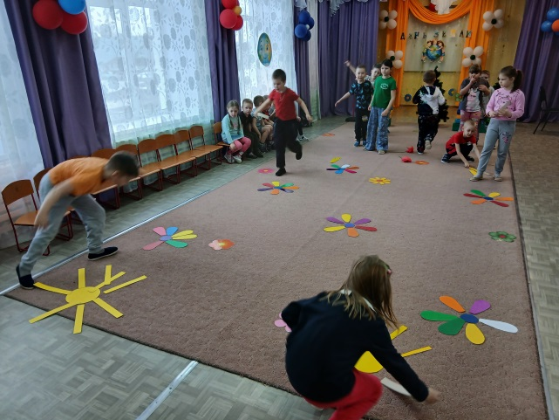
У противоположной стены зала лежат круги. У участников команд полоски желтого цвета соответственно - это лучики. По сигналу первый участник бежит к солнышку, кладет лучик и возвращается обратно, передавая эстафету следующему игроку.
Ведущий: Смогли вы славно потрудиться, Пора настала веселиться

Хоровод «ВЕСНА»

Вовка: (прячет за спиной спички)
Ведущий: (обращаясь к Вовке)
Костёр надумал разводить,
Ты не забудь всё потушить,
Тут до беды не далеко,
Тушить пожары нелегко!
Вовка: Я костёр не разводил, я только несколько палок подпалил.
Ведущий: (втягивает носом, принюхивается) Ой, чувствую я запах костра. Как же ты Вовка не досмотрел, палки свои не потушил. Ребята, давайте поможем потушить костёр в лесу. Чем можно потушить огонь? Правильно, водой.

Эстафета «Потуши костер»
Участники бегут с ведром имитирующим воды, вокруг конусов бег
«змейкой», добегают до костра (обруч), выливают воду , бегут обратно и передают ведро следующему участнику.

Ведущий: Вовка, ты понял свои ошибки?
Вовка: Да, да, да!
Ведущий: Для закрепления повторим правила поведения в лесу.

Ребенок: Как много звуков тут в и там!
В лесу не нужен шум и гам,
Нельзя шуметь, галдеть, кричать,
И громко музыку включать.
Ребенок:
Если я сорву цветок,
Если ты сорвешь цветок,
Если все и ты и я
Если все сорвут цветы,
То не будет в нашем мире
Ни добра, ни красоты.
Ребенок:
Нельзя стекло в лесу кидать, Нельзя бутылки разбивать;
Осколки острые опасны –
О них порежешься ужасно!
Ребенок:
Целлофан, железки, склянки …
Оставлять в лесу нельзя!
Мусор тут, в лесу, чужой, Заберем его с собой!
Вовка: Спасибо, ребята, научили уму разуму. Поэтому я постараюсь и обещаю вам, что теперь буду делать только добрые дела, и вы, берегите природу, ведь от этого зависит вся наша жизнь!
Ну всё побегу добрые дела делать.(уходит)

Под музыку выходит Лесовичок

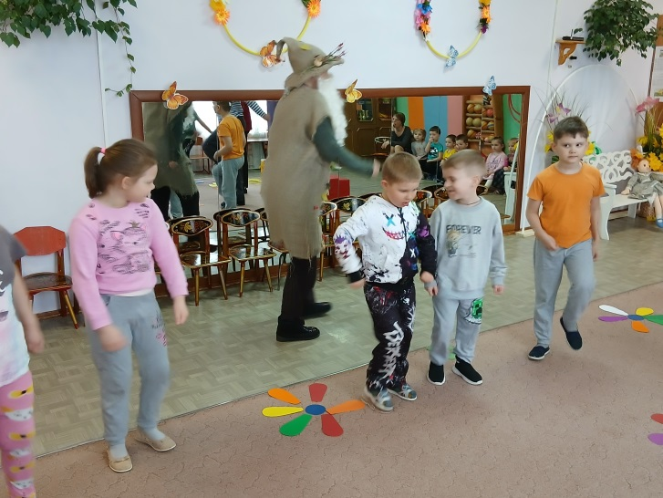

Лесовичок: Ой, мой лес, мой дивный лес! Снова полон сказок и чудес!
Веселятся все зверята:
И лисята, и зайчата.
Поют птицы до зари, распевают соловьи. Ожила вся Земля
Вы спасли ее друзья!

Ведущий: Взгляните, как стало красиво вокруг, Уже зеленеют деревья и луг.
Цветы распустились и птицы запели, Красавицы-бабочки в лес прилетели. Не надо зла, пусть победит добро, Пусть будет всем уютно и тепло.

Зарядка «Солнышко лучистое»
Лесовичок: Пора мне возвращаться в свой лес, там без меня никак нельзя! До свидания, ребята! (уходит)
Ведущий: Наш дом родной, наш общий дом - Земля, где мы с тобой живем!
Чудес нам всех не перечесть, Одно у них названье есть:
Леса, и горы, и моря - Все называется Земля.
Давайте будем беречь планету
Во всей Вселенной похожей нету. Во всей Вселенной только одна, Для жизни и дружбы она нам дана.

Песня «Солнечный круг»
Ведущий:
На этом наш праздник окончен! До свидания!
Дети под музыку выходят из зала.

